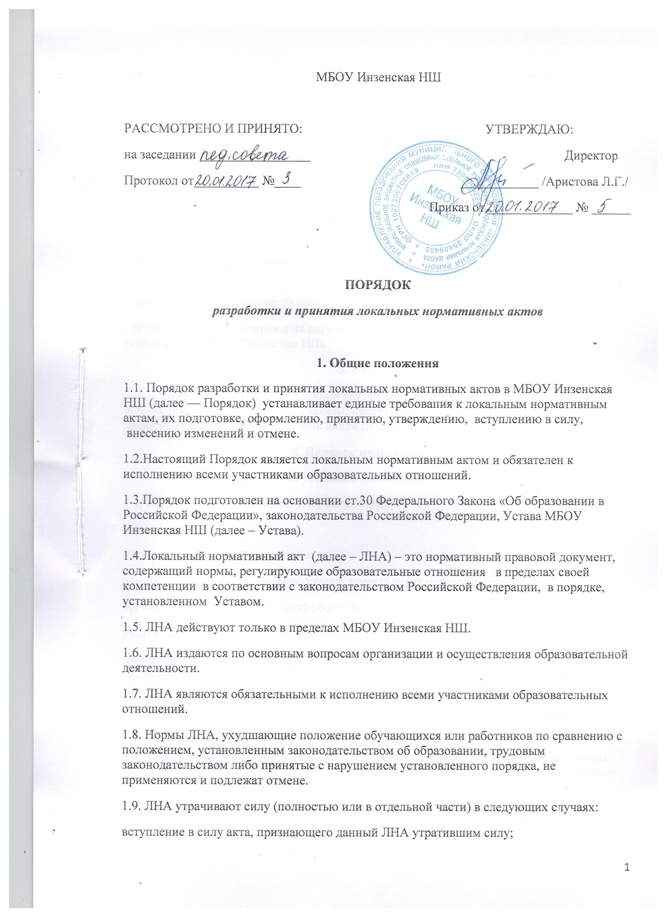

вступление в силу ЛНА большей юридической силы, нормы которого противоречат положениям данного ЛНА;
признание судом или иным уполномоченным органом государственной власти ЛНА противоречащим действующему законодательству.
1.10.. ЛНА, утративший силу, не подлежит исполнению.
2. Цели и задачи
Целями и задачами настоящего Порядка являются:
- создание единой и согласованной системы ЛНА МБОУ Инзенская НШ;
- обеспечение принципа законности в нормотворческой деятельности МБОУ Инзенская НШ;
- совершенствование процесса подготовки, оформления, принятия и реализации ЛНА;
- предотвращение дублирования регулирования общественных и образовательных отношений в МБОУ Инзенская НШ.
3. Виды ЛНА
Деятельность МБОУ Инзенская НШ регламентируется следующими видами ЛНА: положения, порядки, решения, приказы, инструкции, должностные инструкции, правила. Представленный перечень видов ЛНА не является исчерпывающим.
4. Порядок подготовки ЛНА
В МБОУ Инзенская НШ устанавливается следующий порядок подготовки ЛНА:
4.1. Инициатором подготовки ЛНА могут быть:
учредитель;
органы управления образованием;
администрация в лице её руководителя, заместителей руководителя;
органы государственного и (или) общественного управления;
участники образовательных отношений.
Основанием для подготовки ЛНА могут также являться изменения в законодательстве РФ (внесение изменений, издание новых нормативных правовых актов).
4.2. Проект ЛНА готовится отдельным работником или рабочей группой по поручению и приказу руководителя, а также органом самоуправления, который выступил с соответствующей инициативой.
4.3. Подготовка ЛНА включает в себя изучение законодательных и иных нормативных актов, локальных актов МБОУ Инзенская НШ, регламентирующих те вопросы, которые предполагается отразить в проекте нового акта, и на этой основе выбор его вида, содержания и представление его в письменной форме.
4.4. По вопросам приема на работу, переводов, увольнений, предоставления отпусков, поощрений или привлечения сотрудников к дисциплинарной или материальной ответственности издаются приказы, в соответствии с ТК РФ.
4.5. Проект ЛНА подлежит правовой экспертизе и проверке на литературную грамотность, которые проводятся организацией самостоятельно либо с участием привлеченных специалистов.
4.6. Проект ЛНА может быть представлен на обсуждение. Формы представления для обсуждения могут быть различными, например, направление проекта заинтересованным лицам, проведение соответствующего собрания с коллективным обсуждением проекта ЛНА и т.д.
4.7. При необходимости ЛНА проходит процедуру согласования.
4.8. Сроки и порядок разработки проекта ЛНА, порядок его согласования устанавливается локальным актом по ведению делопроизводства в организации.
5. Порядок принятия и утверждения ЛНА
5.1. ЛНА, прошедший правовую и литературную экспертизу, а также процедуру согласования, подлежит принятию.
5.1. ЛНА могут приниматься руководителем, общим собранием трудового коллектива, педагогическим советом, органом государственно-общественного управления либо иным органом самоуправления, наделенным полномочиями по принятию локальных актов в соответствии с Уставом.
5.2. При принятии ЛНА, затрагивающих права обучающихся, учитывается мнение родителей (родительского собрания, родительского комитета).
5.3. Прошедший процедуру принятия ЛНА утверждается руководителем организации. Процедура утверждения оформляется либо подписью, либо приказом руководителя.
5.4. ЛНА вступает в силу с даты утверждения данного локального акта.
5.5. После вступления в силу ЛНА проводится процедура ознакомления с ним участников образовательных отношений, на которых распространяются положения данного локального акта. Ознакомление с ЛНА оформляется в виде росписи ознакомляемых лиц с указанием даты ознакомления либо на самом локальном акте, либо на отдельном листе ознакомления, прилагаемым к нему, либо в отдельном журнале.
5.6. Ознакомление с ЛНА родителей (законных представителей) обучающихся, воспитанников, производится руководителем организации при оформлении заявления о приеме ребенка в образовательную организацию, в котором фиксируется факт ознакомления родителей (законных представителей) воспитанника с ЛНА организации.
6. Оформление ЛНА
Оформление ЛНА выполняется в соответствии с требованиями унифицированной системы организационно-распорядительной документации. При этом:
6.1. Структура ЛНА должна обеспечивать логическое развитие темы правового регулирования. Если требуется разъяснение целей и мотивов принятия ЛНА, то в проекте дается вступительная часть – преамбула. Положения нормативного характера в преамбулу не включаются.
6.2. Нормативные предписания оформляются в виде пунктов, которые нумеруются арабскими цифрами с точкой и заголовков не имеют. Пункты могут подразделяться на подпункты, которые могут иметь буквенную или цифровую нумерацию.
6.3. Значительные по объему ЛНА могут делиться на главы, которые нумеруются арабскими или римскими цифрами и имеют заголовки.
6.4. Если в ЛНА приводятся таблицы, графики, карты, схемы, то они должны оформляться в виде приложений, а соответствующие пункты акта должны иметь ссылки на эти приложения.
6.5. ЛНА с приложениями должен иметь сквозную нумерацию страниц.
6.6. ЛНА излагается на государственном языке РФ и должен соответствовать литературным нормам.
6.7. В ЛНА могут даваться определения вводимых юридических, технических и других специальных терминов, если они не являются общеизвестными и неупотребляемыми в законодательстве Российской Федерации и региональном законодательстве.
7. Основные требования к ЛНА
ЛНА должны соответствовать следующим требованиям:
7.1. Положение, порядок
Должны содержать следующие обязательные реквизиты: обозначение вида локального акта; его наименование, грифы: утверждено, согласовано; регистрационный номер, текст, соответствующий его наименованию; при необходимости отметку о наличии приложения.
7.2. Правила
Должны содержать следующие обязательные реквизиты: обозначение вида локального акта; его наименование, грифы принятия, согласования и утверждения; текст, соответствующий его наименованию; отметку о наличии приложения, регистрационный номер.
7.3.Инструкции
Должны содержать следующие обязательные реквизиты: обозначение вида локального акта; его наименование; грифы принятия и утверждения; текст, соответствующий его наименованию; отметку о наличии приложения; регистрационный номер.
7.5. Приказы руководителя
Должны содержать следующие обязательные реквизиты: обозначение вида локального акта и его наименование; место и дату принятия, регистрационный номер, текст, должность, фамилию, инициалы и подпись руководителя.
7.6. Протоколы и акты
Должны содержать следующие обязательные реквизиты: обозначение вида локального акта; место и дату, номер; число присутствующих; текст, содержащий повестку дня, описание хода, порядка и процедуры совершаемых определенных действий; должность, фамилию, инициалы и подпись лица (лиц), составивших или принимавших участие в составлении протокола или акта.
7.7. Методические рекомендации
Должны содержать следующие обязательные реквизиты: обозначение вида локального акта, место и дату принятия, его наименование, текст, соответствующий его наименованию и содержащий указание на вид, наименование и дату принятия правил или инструкций, нормы которых разъясняются, конкретизируются или детализируются методическими рекомендациями; должность, фамилия, инициалы лица (лиц), составивших методические рекомендации.
7.8. Программы и планы
Должны содержать следующие обязательные реквизиты: обозначение вида локального акта; место и дату принятия, согласования и утверждения, наименование и текст локального акта, соответствующие его наименованию.
7.9. Должностная инструкция
Должностная инструкция работника должна содержать следующие разделы: общие положения; основные задачи, права, предоставляемые работнику и его обязанности; взаимодействия; ответственность за некачественное и несвоевременное выполнение (неисполнение) обязанностей, предусмотренных должностной инструкцией; требования к работнику в соответствии с требованиями законодательства РФ.
7.10. Среди ЛНА организации высшую юридическую силу имеет Устав, поэтому принимаемые в организации ЛНА не должны противоречить его Уставу.

8. Документация
8.1. ЛНА проходят процедуру регистрации в специальном журнале.
8.2. Обязательной регистрации подлежат положения, порядки, правила, инструкции, приказы руководителя.
8.3. Регистрацию ЛНА осуществляет ответственный за ведение делопроизводства согласно инструкции по делопроизводству.
8.4. Регистрация положений, порядков, правил и инструкций осуществляется не позднее дня их утверждения руководителем, приказов руководителя — не позднее дня их издания.
8.5. ЛНА составляются и утверждаются в одном экземпляре. ЛНА имеющие две и более страниц, должны быть пронумерованы и прошиты. Оригиналы ЛНА остаются на хранении у руководителя.
8.6. ЛНА, утратившие силу, хранятся в архиве организации. Копии актов, относящиеся к должностным обязанностям работников, хранятся на рабочих местах работников. С целью обеспечения информационной доступности и открытости организация размещает копии ЛНА на официальном сайте организации в сети Интернет.
9. Порядок внесения изменения и дополнений в ЛНА
9.1. В действующие в организации ЛНА могут быть внесены изменения и дополнения.
9.2. Порядок внесения изменений и дополнений в ЛНА определяется в самих локальных актах. В остальных случаях изменения и дополнения осуществляются в следующем порядке:
9.2.1. внесение изменений и дополнений осуществляется в порядке, установленном в ЛНА, на основании которого вносятся изменения;
9.2.2. изменения и дополнения в ЛНА: положения, принятые без согласования с органом управления (самоуправления), правила, порядки, инструкции, программы, планы, приказы руководителя вносятся путем издания приказа руководителя о внесении изменений или дополнений в ЛНА;
9.2.3. изменения и дополнения в положения, принятые после согласования с органом государственно-общественного управления (самоуправления), вносятся путем издания приказа руководителя о внесении изменений или дополнений в ЛНА с предварительным получением от него согласия.
9.3. Изменения и дополнения в ЛНА вступают в силу с даты, указанной в приказе о внесении изменений или дополнений в ЛНА, а в случае отсутствия указания в нем даты — по истечении 7 календарных дней с даты вступления приказа о внесении изменений или дополнений ЛНА в силу.

10. Заключительные положения
10.1. Настоящий Порядок подлежит обязательному согласованию с органом самоуправления.
10.2. Порядок вступает в силу с даты его утверждения руководителем.
10.3. Порядок утрачивает силу в случае принятия нового Порядка разработки и принятия локальных нормативных актов МБОУ Инзенская НШ.
10.4. Вопросы, не урегулированные настоящим Порядком, подлежат урегулированию в соответствии с действующим законодательством РФ, Уставом и иными ЛНА.
10.5. За неисполнение или ненадлежащее исполнение требований, установленных в ЛНА:
сотрудники несут ответственность в соответствии с Уставом, ТК РФ;
обучающиеся, их родители (законные представители), несут ответственность в порядке и формах, предусмотренных законодательством РФ, ЛНА, Уставом.
10.6. Контроль за правильным и своевременным исполнением настоящего Порядка возлагается на руководителя.

__________________________________________________



